Mathis

Francès--lavillauroy
27 Cité de la Ruche, 29000 Quimper - 06 80 35 71 93
mathisfrances11@gmail.com
CV numérique : https://mathis-fcs-lav-cv.netlify.app/

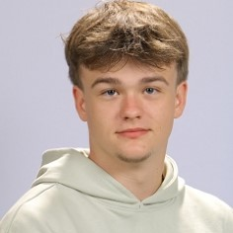
Recherche de stage

Expérience

10 Août 2023 – 24 Août 2023

Cybersécurité & developpement web, Cer france
Stage d’observation extrascolaire : initiation aux bases de la cyber sécurité au sein de l’entreprise et au développement d’applications servant aux employés. Début de l’apprentissage du langage SQL.

12 Juillet 2021 – 19 juillet 2021

Agriculteur, Partag’emploi
Plantations des échalotes.

22 Juillet 2020 – 29 juillet 2020

Agriculteur, Partag’emploi
Plantations des échalotes.

Formation

Septembre 2024 – …

BTS SIO, Lycée Jean chaptal
Préparation du BTS SIO (Service Informatique aux Organisation).

Septembre 2021 – Juillet 2024

Baccalauréat, Lycée Auguste Brizeux
Obtention du Baccalauréat Général options Mathématique & NSI. Mention Assez Bien.

Septembre 2017 – juillet 2021

Brevet des collèges, Collège auguste brizeux
Brevet obtenu.

Compétences
- Connaissance des langages HTML, CSS, JavaScript, Python, SQL, C#, PHP  - Développement Web | - Infrastructures Informatiques

Activités
- Formation PSE1 (Premier Secours en Équipe n°1) et préparation au BNSSA (Brevet National de Sécurité de de Sauvetage Aquatique).
- SNU (Service National Universel) Juin 2021 pendant une durée de 12 jours.
- Passionné par la Natation avec Palmes, participation aux compétitions Régionales et peut-être Nationales au cours de l’année 2025.

